HTKJ®

神华宝日希勒能源有限公司技术文档
（列车检查部分）

编制人：_________________________________

审核人：_________________________________

批准人：_________________________________

哈尔滨铁科科技有限责任公司

二○○七年十二月二十日
前言
为了更好的促进生产现代化，提高生产率；神华宝日希勒能源有限公司（以下简称“宝矿” ）对外招标了本次工程。哈尔滨铁科科技有限责任公司 作为乙方来进行技术支持和设备的安装工作。主要工作有车号数据处理、车号数据综合处理。

本文档适用于软件开发人员、工程维护人员、以及留档备查。

㈠车号硬件部分

技术规范-车号设备
- 系统工作频段：902MHZ－928MHZ;
- 天线发射带宽：<5KHZ;
- 系统识别距离：0－6m;
- 系统工作方式：微波反射技术;
- 系统适应车速：0－200 Km/h;
- 系统识别精度：≥99.9999%；
- 系统环境适应性：不受诸如灰尘、油污、振动、冰雪雨雾、篷布等遮挡物影响，抗电磁干扰能力强，可全天候工作；
- 标签格式完全兼容于ISO-10374和AAR标准；
- 标签可改写100万次以上，免维护，超长寿命；
- 系统读出装置在技术上符合“国家无线电管理局”的要求；
- 高温电子标签应能承受高温车辆的环境温度，保持正常工作。
系统执行中华人民共和国铁道行业标准，TB/T3070-2002。

技术规范-网络布置图
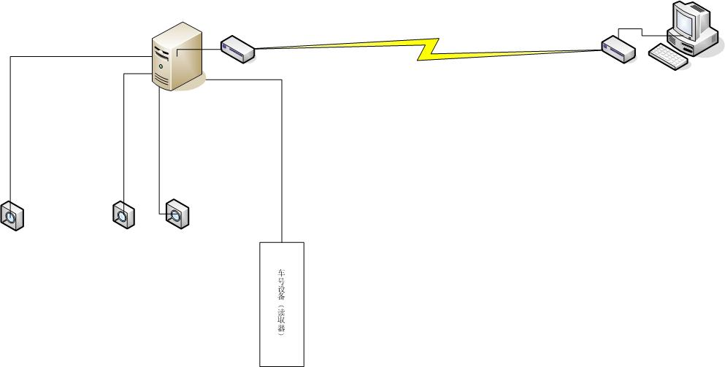

㈡车号数据处理软件

中央处理系统(CPS)如下图
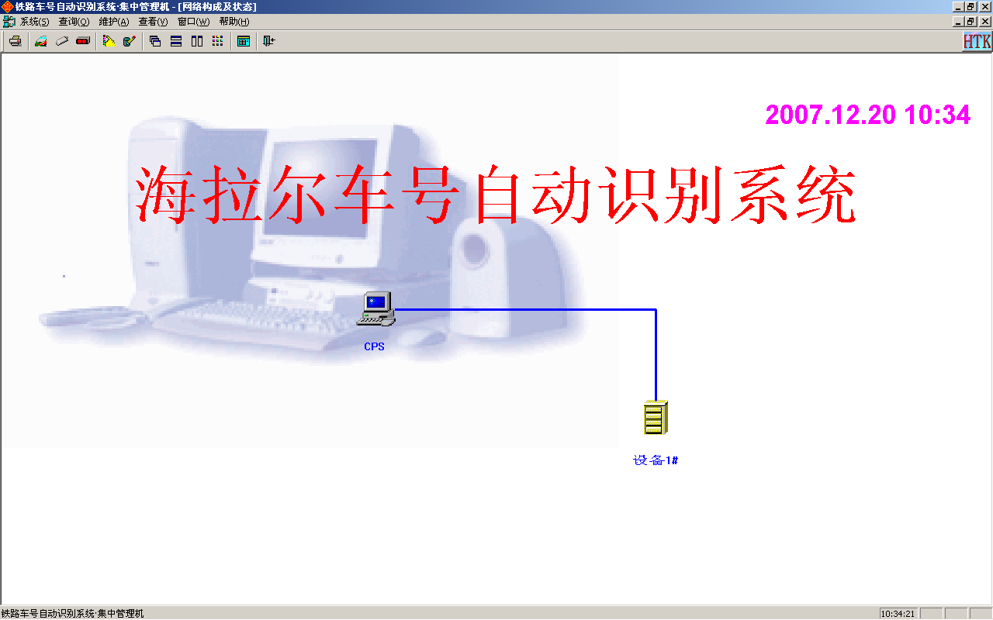

上面的这个窗口是【网络构成及状态窗口】，另外应用程序还有三个窗口分别是【通信及UPS状态窗口】、【通过车及标签报告窗口】和【通信报文及状态窗口】。
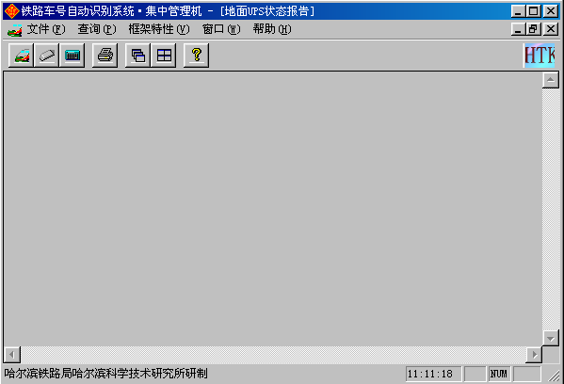【通信及UPS状态窗口】如下图所示：
图二 通信及UPS状态
此窗口主要显示CPS与AEI之间查询及应答的情况。
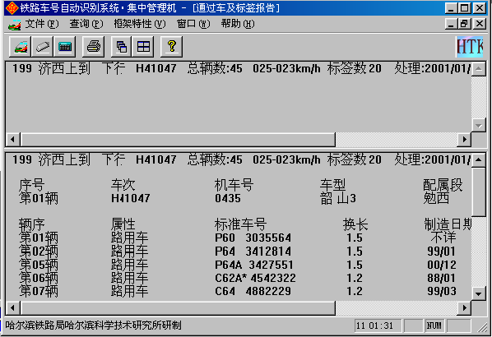【通过车及标签报告窗口】如下图所示：
图三 通过车及标签报告
此窗口分为上下两个视图，上面的视图显示的是通过车信息，下面的视图中显示的是最近通过车的标签信息。如果想查看某一列车的标签信息，您只需把鼠标移动到此列车上，双击使其变蓝，这是下面的视窗中所显示的就是这一列车的标签信息。这个窗口是实时更新的，也就是说，地面设备处有车通过，这里马上就会显示出来。
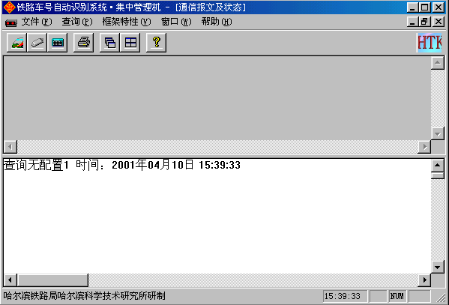
【通信报文及状态窗口】如下图所示：
图四 通信报文及状态
此窗口分为上下两个视图，上面的视图显示的是系统状态消息，如通道01何时通信发生故障、何时恢复正常等；下面的视图显示的是通讯状态查询，如果收到应答，表明通讯正常，如果没有应答，说明通讯暂无应答，如连续无应时间超过6分钟，则认为通讯发生故障。

㈢车号数据综合处理软件
在各个站点传过来的文件都是文本文件，为了便于查看和上报，特作了一个报表处理程序。
本程序由三部分组成登录窗口、运行主窗口、数据回调窗口。
登录窗口主要是为了区别使用人员。如下图：
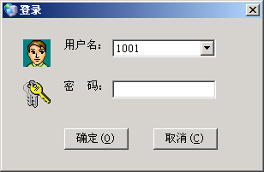

用户可由系统管理员来设置。
输入正确的密码后登录成功，进入主窗口。如下图：

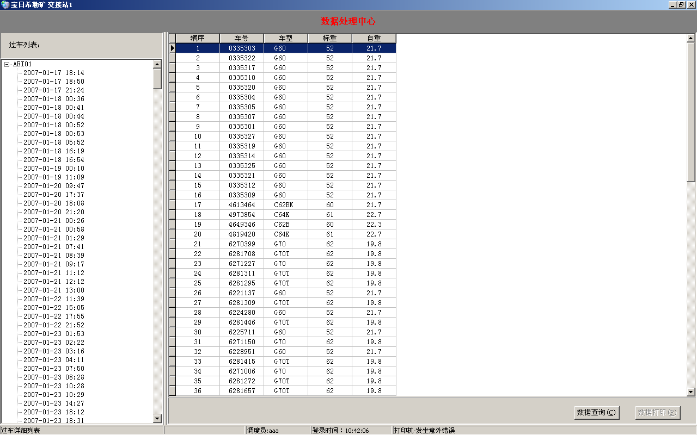
如图1-7

主窗口由过车列表和过车详细组成。

点击 “AEI01”下的过车时间，在过车详细中就会把整列车的详细信息列出来。

在过车详细中点击鼠标右键，如下图：
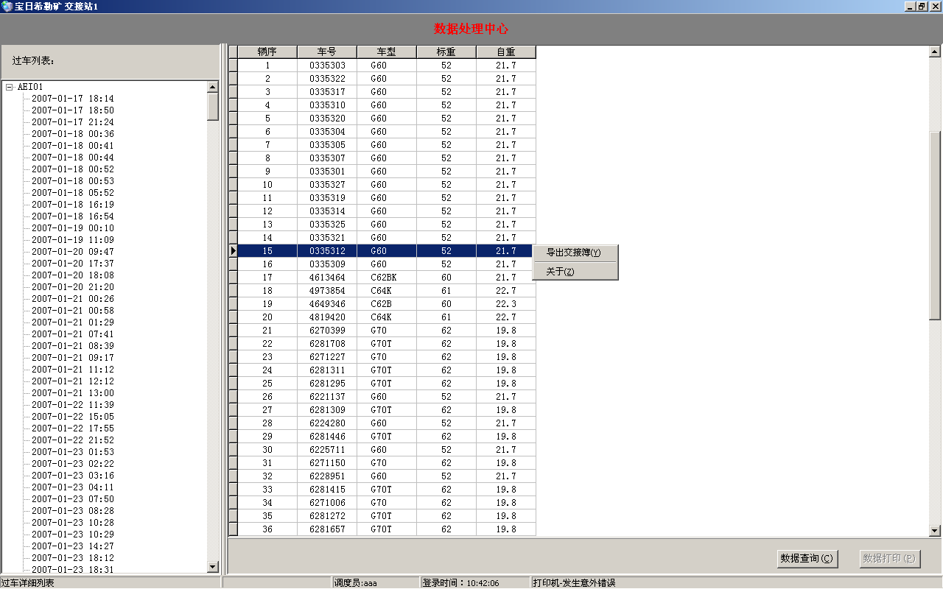

选择“导出交接簿”可以导出交接簿。

双击过车详细中一列可以，进入车辆详细信息窗口，如下图：

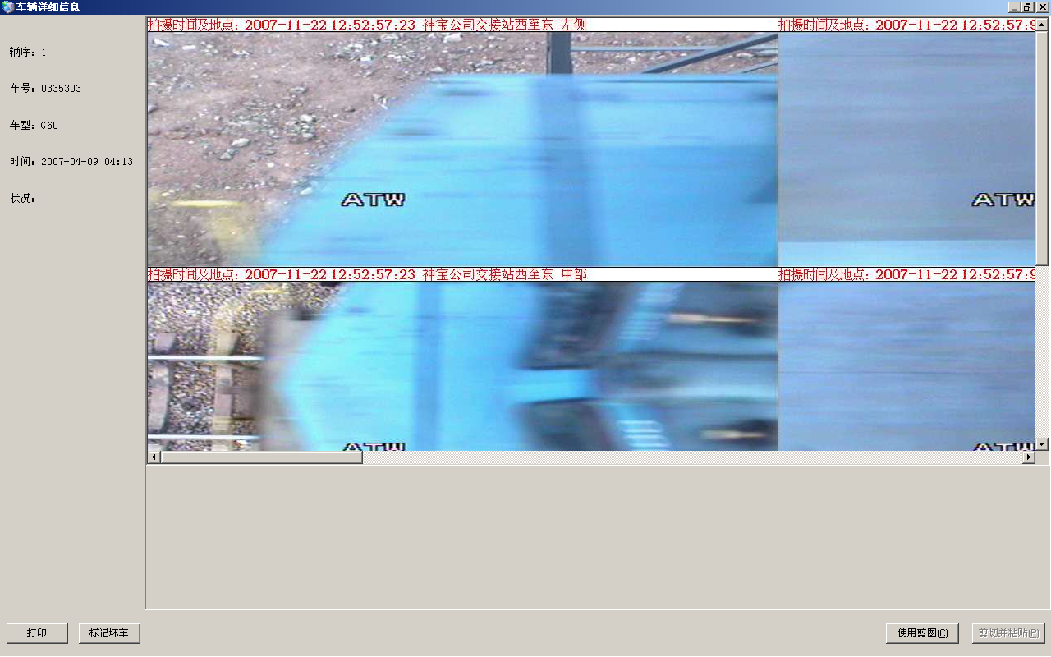

左侧显示车辆基本信息；
右侧显示车辆图片信息；
点击“打印”按钮打印车辆基本信息和车辆图片信息。
如果此辆车有破损，点击“标记坏车”按钮。
效果如下图：

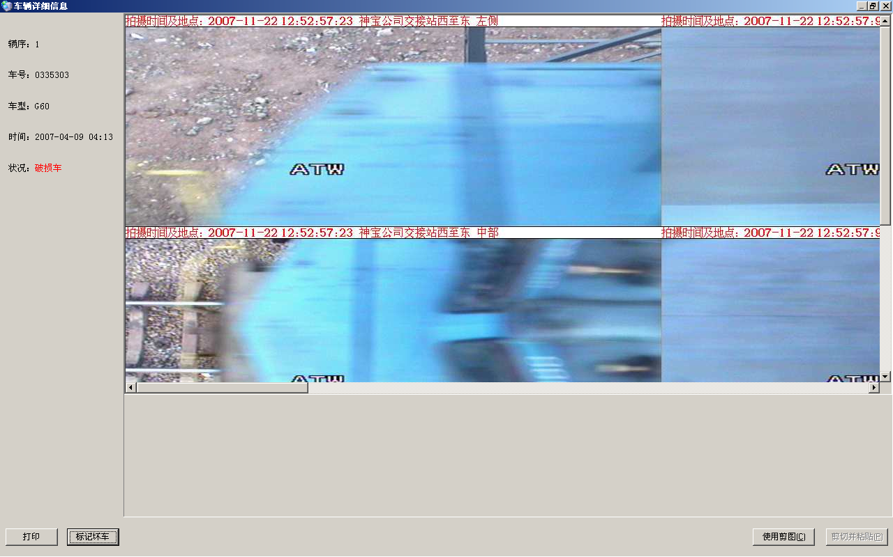

图片的移动：
在图片上按住鼠标左键移动鼠标，就可以移动图片。
图片的放大和缩小：
在图片上点击鼠标左键放大图片；
在图片上点击鼠标右键缩小图片；
图片的抓取：
点击“使用剪图”按钮，使用鼠标在图片上拖动一块区域，然后点击“剪切并粘贴”按钮即可完成图片的抓取。
如下图：

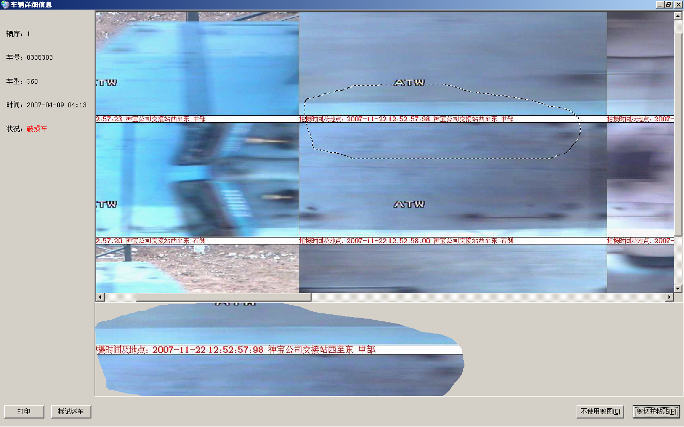

系统运行注意事项：
- 对系统进行存取的文件夹不要删除！
- 不要更改系统时间。
- 定期检查各软件运行情况!

